REPUBLIQUE DU CAMEROUN |  | REPUBLIC OF CAMEROON
PAIX-TRAVAIL-PATRIE |  | PEACE-WORK-FATHERLAND
MINISTERE DE L’ENSEIGNEMENT SUPERIEUR |  | MINISTRY OF HIGHER EDUCATION
INSTITUT £UNIVERSITAIRECATHOLIQUE  SAINT-JÉRÔME DE DOUALA |  | SAINT JEROME CATHOLIC UNIVERSITY INSTITUTE OF DOUALA

Saint-JÉRÔME Polytechnique
Niveau 3

TRAVAUX PRATIQUES

TP APPLICATION GAME FINDER+

Par:

- JOHAN MARION BADING
- MANDENG CEDRIC LIONEL
- ANDY GAD ATUBOVE
- PAOULA PEARL NUBENYIN
- TCHEPMO NZOUNTAP PHAREL BRYAN
- TCHINDE RICK FABRICE

Enseignant :
ING. WANGPOH MOBARA

Année Académique : 2026/2027

Le document de spécification (SRS)
Plan inspiré de la norme IEEE 830 / ISO 29148
Section | Contenu
1. Introduction | Objectif, périmètre, définitions, références
2. Description générale | Contexte, utilisateurs, contraintes, hypothèses
3. Exigences fonctionnelles | Liste identifiée et priorisée, cas d'utilisation
4. Exigences non fonctionnelles | Performance, sécurité, disponibilité…
5. Interfaces | Écrans, API, systèmes externes (base de données Steam)
6. Annexes | Glossaire, matrice de traçabilité, maquettes

Introduction
Les joueurs peuvent apprécier un jeu vidéo sans disposer d'un ordinateur suffisamment puissant pour y jouer dans de bonnes conditions. Ils peuvent également avoir des difficultés à trouver d'autres jeux qui proposent une expérience similaire en matière de gameplay, d'ambiance, de difficulté ou de mécaniques de combat.
C'est dans ce contexte que s'inscrit Game Finder, un projet d'application visant à recommander des jeux vidéo selon les préférences de chaque utilisateur et les capacités de son ordinateur. Par exemple, un joueur qui apprécie Sekiro pour ses parades, ses combats techniques et ses boss pourrait se voir proposer des jeux proches dans leur expérience, tout en tenant compte de la compatibilité estimée avec sa machine.
L'objectif est ainsi de faciliter la découverte de jeux adaptés à la fois aux goûts du joueur et aux performances de son matériel.

Cahier des charges

1. Problématique
Comment recommander à un joueur des jeux vidéo proches de ceux qu'il apprécie, tout en tenant compte des capacités matérielles de son ordinateur ?

2. Objectif du projet
Concevoir une application qui analyse les préférences de l'utilisateur et les caractéristiques de son ordinateur afin de proposer des jeux vidéo pertinents et dont la compatibilité matérielle est estimée.

3. Fonctionnalités attendues
- Permettre à l'utilisateur de sélectionner ses jeux favoris, ses genres préférés, son ambiance recherchée, son style de gameplay et son niveau de difficulté.
- Permettre la saisie des caractéristiques principales du PC : processeur, carte graphique, mémoire vive, système d'exploitation et espace de stockage disponible.
- Présenter un catalogue de jeux avec leurs genres, mécaniques, ambiance, difficulté et configurations matérielles disponibles.
- Comparer les préférences de l'utilisateur avec les caractéristiques des jeux et produire une liste de recommandations classées.
- Afficher une explication simple pour chaque recommandation, par exemple la présence de parades, de combats techniques ou d'une ambiance similaire.
- Indiquer une compatibilité matérielle estimée à partir des exigences connues, en signalant les informations incertaines ou manquantes.
- Permettre de filtrer les résultats selon des critères disponibles, comme le genre ou la compatibilité.

4. Exigences non fonctionnelles
- L'interface doit être simple, claire et facile à utiliser.
- Les recommandations doivent s'afficher dans un délai raisonnable.
- Les données inconnues ou non vérifiées doivent être signalées.
- Le code doit être organisé pour faciliter les corrections et les évolutions.
- Les entrées utilisateur doivent être contrôlées et les données personnelles éventuelles protégées.
- La compatibilité doit être présentée comme une estimation, sans garantir un nombre précis de FPS.

5. Principe de recommandation
Le système attribuera un score aux jeux en fonction de plusieurs critères. Une première pondération envisagée est : similarité du gameplay (40 %), ambiance et univers (25 %), difficulté et style général (15 %), compatibilité matérielle estimée (20 %). Ces valeurs seront ajustées après les premiers tests. La compatibilité sera également contrôlée séparément afin qu'un jeu dépassant clairement les exigences connues de la machine puisse être signalé ou écarté.

6. Données nécessaires
Catégorie | Données à prendre en compte
Préférences du joueur | Jeux favoris, genres, ambiance et difficulté.
Configuration du PC | Processeur, carte graphique, RAM, système d'exploitation et stockage disponible.
Informations sur les jeux | Titre, genre, synopsis, difficulté, plateformes et configuration PC n.

7. Technologies envisagées
Composant | Technologie proposée | Rôle
Interface | HTML/CSS/JavaScript ou React | Formulaires et affichage des résultats.
Backend | Python avec FastAPI | Traitement des demandes et calcul des recommandations.
Base de données | Steam DataBase | Stockage du catalogue de jeux.
Gestion de versions | Git | Travail collaboratif et suivi du code.

Les technologies pourront être adaptées selon les compétences du groupe et les consignes de l'enseignant.

8. Contraintes et limites
- La pertinence des recommandations dépend de la qualité et de la quantité des données du catalogue.
- Les configurations minimales ne garantissent pas les performances exactes d'un jeu sur une machine donnée.
- Le temps de réalisation impose de développer d'abord les fonctions essentielles.
- Toute source de données ou API utilisée devra respecter ses conditions d'utilisation.

9. Livrables attendus
- Le cahier des charges et les diagrammes UML nécessaires.
- La structure de la base de données et un catalogue initial de jeux.
- Un prototype fonctionnel de l'application.
- Le code source et les instructions d'exécution.
- Des tests, une documentation et une démonstration du projet.

10. Planning prévisionnel
Phase | Activités prévues
1 | Analyse des besoins et validation du cahier des charges.
2 | Conception UML et modèle de données.
3 | Création du catalogue initial de jeux.
4 | Développement de l'interface et du backend.
5 | Implémentation et tests du moteur de recommandation.
6 | Corrections, documentation et préparation de la démonstration.

11. Critères de validation
- L'utilisateur peut renseigner ses préférences et les caractéristiques de son PC.
- L'application génère une liste de jeux classés selon les critères définis.
- Chaque recommandation comporte une justification compréhensible.
- La compatibilité estimée et les éventuelles incertitudes sont visibles.
- Les principaux cas de test sont vérifiés, notamment les données manquantes et les configurations insuffisantes.

12. Parties prenantes et collecte des exigences
Les exigences de Game Finder suivent le processus d'ingénierie des exigences : recueil, analyse, spécification et validation, encadrés par une gestion des changements (traçabilité et versions du présent document). Le recueil commence par l'identification des parties prenantes et de leurs besoins.
Ces activités sont itératives : une erreur ou un changement découvert à une étape peut obliger à revenir à l'étape précédente. Pour Game Finder, elles se traduisent ainsi :
- Recueil : identifier les parties prenantes et leurs besoins (joueurs, administrateur du catalogue, source Steam, équipe, enseignant).
- Analyse : résoudre les conflits entre besoins (par exemple précision des recommandations et données incomplètes), éliminer les ambiguïtés et prioriser avec la méthode MoSCoW (section 15).
- Spécification : rédiger le cahier des charges (SRS), c'est-à-dire le présent document.
- Validation : organiser des revues du document avec l'enseignant et faire réagir de futurs utilisateurs sur des maquettes (annexe, section 22).
- Gestion des changements : assurer la traçabilité (matrice de la section 19) et le suivi des versions du document et du code avec Git.
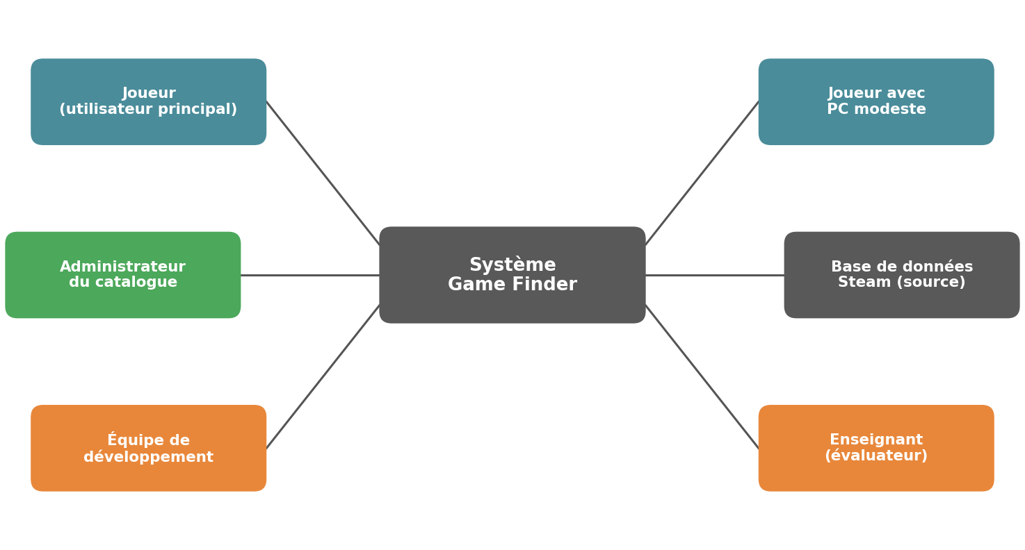
Figure 1 : parties prenantes du système Game Finder
Partie prenante | Rôle et besoin principal
Joueur (utilisateur principal) | Trouver des jeux proches de ceux qu'il apprécie, avec une explication claire de chaque recommandation.
Joueur avec un PC modeste | Savoir si un jeu sera jouable avant de l'essayer, afin d'éviter un achat décevant.
Administrateur du catalogue | Maintenir à jour les jeux, leurs genres, leurs mécaniques et leurs configurations requises.
Base de données Steam (source de données) | Fournir les informations sur les jeux et leurs configurations ; ses conditions d'utilisation doivent être respectées.
Équipe de développement | Concevoir, développer et tester l'application dans le temps imparti.
Enseignant (évaluateur) | Vérifier la qualité de l'analyse, de la conception et du prototype.

Pourquoi analyser les exigences ?
- Une exigence est un besoin ou une contrainte que le système doit satisfaire.
- Plus une erreur est détectée tard, plus elle coûte cher (ordre de grandeur relatif, figure 2) : 1 en phase d'exigences, 5 en conception, 10 en codage, 20 en test et 100 en production.
- Causes fréquentes d'échec d'un projet : des besoins mal compris et des changements non maîtrisés.
- Cas pratique Game Finder : si l'exigence « recommander des jeux » oublie la compatibilité matérielle (EF-07) et que l'oubli n'est découvert qu'à la démonstration, il faut modifier le modèle de données, le calcul du score et l'interface. Pendant le recueil, il aurait suffi d'ajouter une ligne au cahier des charges.
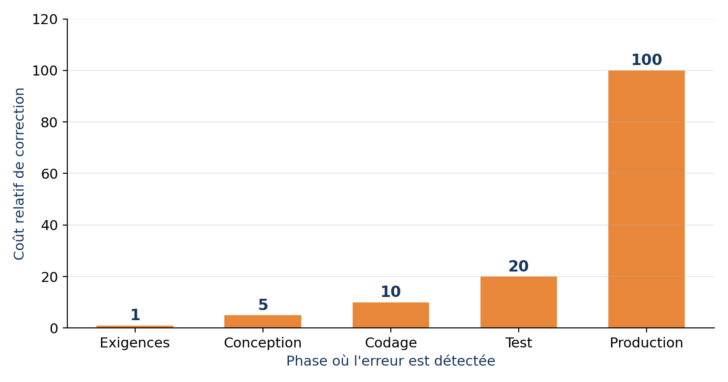
Figure 2 : coût relatif de correction d'une erreur selon la phase de détection

Techniques de collecte envisagées
Plusieurs techniques sont combinées pour couvrir tous les besoins du projet.
Technique | Principe | Quand l'utiliser | Application à Game Finder
Entretien | Questions ouvertes à une personne | Besoins détaillés, experts métier | Échanger avec quelques joueurs disposant de PC de niveaux différents pour comprendre leurs difficultés.
Questionnaire | Questions standardisées à grande échelle | Beaucoup d'utilisateurs dispersés | Interroger un grand nombre de joueurs sur leurs critères de choix : genres, ambiance, difficulté, niveau de leur PC.
Observation | Regarder le travail réel sur le terrain | Processus mal décrits par les utilisateurs | Observer quelques joueurs en train de choisir un jeu et de vérifier s'il fonctionnera sur leur PC, afin de repérer les étapes qu'ils décrivent mal.
Atelier (JAD) | Réunion collective animée | Arbitrer entre plusieurs services | Réunir l'équipe, l'enseignant et l'administrateur du catalogue pour arbitrer les priorités et la pondération du score.
Prototypage | Maquette à faire réagir | Besoins flous ou interface complexe | Présenter une maquette de l'écran de saisie et de la liste de résultats pour recueillir les réactions.
Analyse documentaire | Lire factures, registres, règlements | Existant à remplacer | Étudier les configurations minimales et recommandées publiées pour les jeux du catalogue.

Questions d'entretien types
- Comment choisissez-vous un nouveau jeu aujourd'hui ?
- Quelles difficultés rencontrez-vous pour savoir si un jeu fonctionnera sur votre PC ?
- Quelles caractéristiques d'un jeu que vous aimez voulez-vous retrouver (gameplay, ambiance, difficulté) ?
- Que se passe-t-il si un jeu recommandé fonctionne mal sur votre machine ?
- Quelles informations voulez-vous voir pour faire confiance à une recommandation ?

13. Spécifications fonctionnelles
Chaque exigence fonctionnelle a un identifiant, une priorité (méthode MoSCoW) et un critère d'acceptation vérifiable. Elle est formulée sous la forme « Le système doit… » ou « L'utilisateur peut… », ou encore sous forme de user story : « En tant que <rôle>, je veux <action> afin de <bénéfice> ».
Exemples de user stories pour Game Finder :
- En tant que joueur avec un PC modeste, je veux voir la compatibilité estimée de chaque jeu afin d'éviter un achat décevant (EF-07).
- En tant que joueur, je veux lire la raison de chaque recommandation afin de faire confiance au classement (EF-06).
- En tant que joueur, je veux filtrer les résultats par genre ou par compatibilité afin de trouver plus vite un jeu adapté (EF-08).
ID | Exigence fonctionnelle | Priorité | Critère d'acceptation
EF-01 | L'utilisateur peut sélectionner ses jeux favoris dans le catalogue. | Must | De 1 à 10 jeux favoris peuvent être choisis et restent visibles avant le lancement de la recherche.
EF-02 | L'utilisateur peut renseigner ses genres préférés, l'ambiance recherchée, son style de gameplay et son niveau de difficulté. | Must | Les quatre critères sont enregistrés et pris en compte dans le calcul du score.
EF-03 | L'utilisateur peut saisir la configuration de son PC : processeur, carte graphique, RAM, système d'exploitation et stockage disponible. | Must | Les cinq champs sont renseignés et validés avant le calcul des recommandations.
EF-04 | L'utilisateur peut consulter le catalogue de jeux avec leurs genres, mécaniques, ambiance, difficulté et configuration requise. | Must | Chaque jeu affiche ces cinq informations ; une information manquante est signalée.
EF-05 | Le système calcule un score pour chaque jeu et affiche une liste de recommandations classées. | Must | La liste est triée par score décroissant et s'affiche en moins de 3 secondes (ENF-01).
EF-06 | Le système affiche une explication simple pour chaque recommandation. | Must | Chaque jeu recommandé comporte au moins une raison (par exemple parades, combats techniques, ambiance proche).
EF-07 | Le système indique une compatibilité matérielle estimée et signale les informations incertaines ou manquantes. | Must | Chaque recommandation porte un niveau : compatible, limite, insuffisante ou inconnue, avec la mention « estimation » visible.
EF-08 | L'utilisateur peut filtrer les résultats par genre ou par compatibilité. | Should | Le filtre met à jour la liste sans obliger à ressaisir le profil.
EF-09 | L'utilisateur peut consulter la fiche détaillée d'un jeu. | Should | La fiche s'ouvre depuis la liste de résultats et affiche synopsis, plateformes et configuration requise.
EF-10 | Le système contrôle les saisies et affiche un message d'erreur clair en cas de donnée invalide. | Should | Un champ vide ou incohérent bloque le calcul et indique la correction attendue.
EF-11 | L'utilisateur peut enregistrer sa configuration PC pour la réutiliser. | Could | La configuration enregistrée est préremplie lors de la visite suivante.
EF-12 | Le système détecte automatiquement le matériel de l'utilisateur. | Won't | Hors de la première version : la configuration est saisie manuellement.
EF-13 | Le système utilise l'intelligence artificielle pour affiner les recommandations. | Won't | Hors de la première version ; évolution envisagée dans la conclusion.

Qualité d'une exigence
Une bonne exigence est claire, atomique, mesurable et testable. Elle doit aussi être réalisable, traçable (identifiant unique) et non contradictoire. Quelques exemples appliqués au projet :
Mauvaise formulation | Bonne formulation | Critère concerné
L'application doit recommander de bons jeux. | EF-05 : les jeux sont classés par score décroissant. EF-06 : chaque jeu recommandé affiche au moins une raison. | Testable
L'application doit être rapide. | ENF-01 : la liste de recommandations s'affiche en moins de 3 s pour 95 % des requêtes. | Mesurable
Gérer les préférences et la configuration. | EF-02 : renseigner les préférences. EF-03 : saisir la configuration du PC. | Atomique
Le site doit marcher partout. | ENF-06 : le site fonctionne sur Chrome et Firefox récents, sur un écran de 360 px de large. | Non ambigu

14. Spécifications non fonctionnelles chiffrées
Une exigence non fonctionnelle doit être chiffrée pour être vérifiable (norme ISO 25010). Les exigences de la section 4 sont précisées de la façon suivante ; les valeurs pourront être ajustées après les premiers tests.
ID | Qualité | Exigence chiffrée
ENF-01 | Performance | La liste de recommandations s'affiche en moins de 3 secondes pour 95 % des requêtes sur le catalogue initial.
ENF-02 | Sécurité | 100 % des saisies sont contrôlées côté serveur ; seules les données nécessaires sont conservées ; HTTPS en cas de mise en ligne.
ENF-03 | Disponibilité | Application disponible au moins 95 % du temps pendant les tests et la démonstration ; sauvegarde du catalogue avant chaque démonstration.
ENF-04 | Utilisabilité | Un nouvel utilisateur obtient sa première liste de recommandations en moins de 3 minutes, sans aide.
ENF-05 | Maintenabilité | Couverture de tests d'au moins 70 % sur le calcul du score et l'estimation de compatibilité ; code versionné avec Git.
ENF-06 | Compatibilité | Fonctionnement sur Chrome et Firefox récents et sur un écran de 360 px de large ; page d'accueil de moins de 2 Mo pour une connexion 3G.
ENF-07 | Fiabilité de l'information | 100 % des données inconnues ou non vérifiées sont signalées ; la compatibilité est présentée comme une estimation, sans nombre de FPS garanti.

15. Priorisation MoSCoW
Les 13 exigences fonctionnelles sont classées selon la méthode MoSCoW : Must (indispensable), Should (important), Could (souhaitable) et Won't (exclu de cette version). La première version couvre les exigences Must ; les Should et Could sont réalisées si le temps le permet, conformément à la contrainte de planning de la section 8.
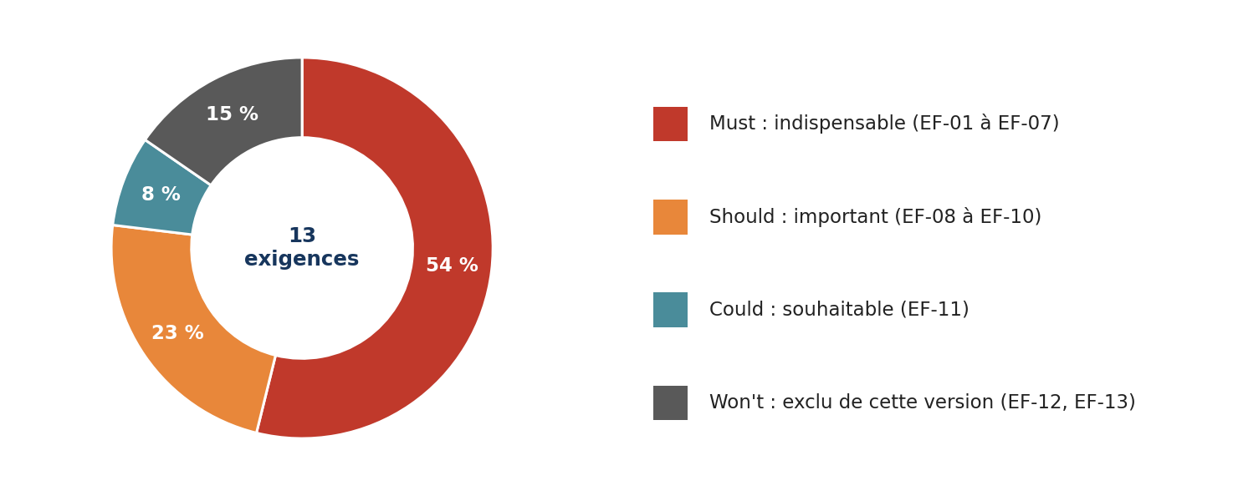
Figure 3 : répartition des exigences fonctionnelles selon MoSCoW

16. Modélisation : diagramme de cas d'utilisation
Le diagramme présente les acteurs, les cas d'utilisation et la frontière du système. Le joueur est l'acteur principal ; l'administrateur et la base de données Steam interviennent dans la mise à jour du catalogue.
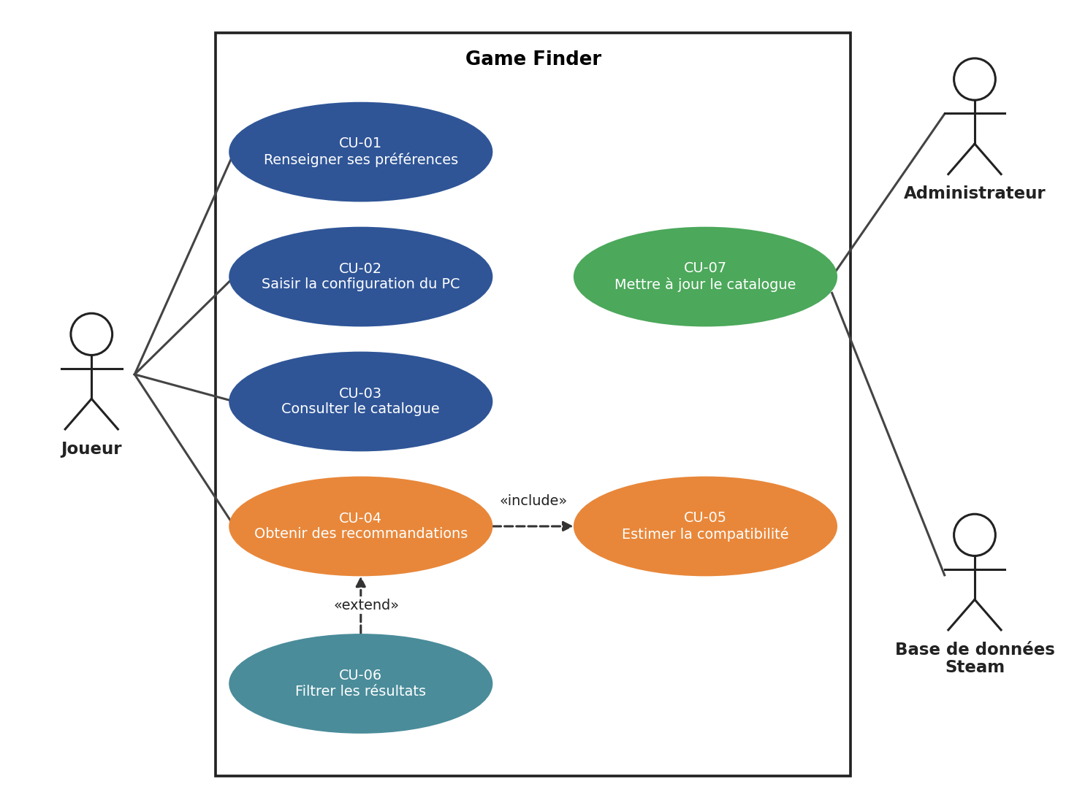
Figure 4 : diagramme de cas d'utilisation de Game Finder
Réf. | Cas d'utilisation | Acteur(s) | Exigences liées
CU-01 | Renseigner ses préférences | Joueur | EF-01, EF-02, EF-10
CU-02 | Saisir la configuration du PC | Joueur | EF-03, EF-10, EF-11
CU-03 | Consulter le catalogue | Joueur | EF-04, EF-09
CU-04 | Obtenir des recommandations | Joueur | EF-05, EF-06
CU-05 | Estimer la compatibilité (inclus dans CU-04) | Joueur | EF-07
CU-06 | Filtrer les résultats (extension de CU-04) | Joueur | EF-08
CU-07 | Mettre à jour le catalogue | Administrateur, Base de données Steam | EF-04

17. Description textuelle d'un cas d'utilisation
Fiche du cas d'utilisation « Obtenir des recommandations » (CU-04).
Rubrique | Contenu
Acteurs | Joueur (principal).
Préconditions | Le catalogue contient des jeux. Le joueur a renseigné au moins un jeu favori ou un genre, ainsi que la configuration de son PC.
Scénario nominal | 1. Le joueur renseigne ses préférences.  2. Le joueur saisit la configuration de son PC.  3. Le joueur demande les recommandations.  4. Le système contrôle les saisies.  5. Le système estime la compatibilité de chaque jeu (CU-05) et calcule son score : gameplay 40 %, ambiance 25 %, difficulté 15 %, compatibilité 20 %.  6. Le système affiche la liste classée, avec l'explication et la compatibilité estimée de chaque jeu.
Scénarios alternatifs | 4a. Saisie invalide ou champ obligatoire vide : le système affiche un message d'erreur et revient au formulaire.  5a. Configuration requise inconnue pour un jeu : la compatibilité est indiquée comme « inconnue » et signalée.  5b. Jeu dépassant clairement les exigences connues de la machine : le jeu est signalé ou écarté de la liste.  6a. Aucun jeu ne correspond : le système propose d'élargir les critères.
Postcondition | Une liste classée de recommandations expliquées, avec leur compatibilité estimée, est affichée.

18. Diagrammes de flux de données (DFD)
Les DFD montrent comment les données circulent dans le système, alors que le diagramme de cas d'utilisation montre les interactions. Règles appliquées : chaque flux porte un nom (une donnée) et jamais un verbe ; aucun flux direct entre deux entités externes ni entre deux magasins de données.

Niveau 0 : diagramme de contexte
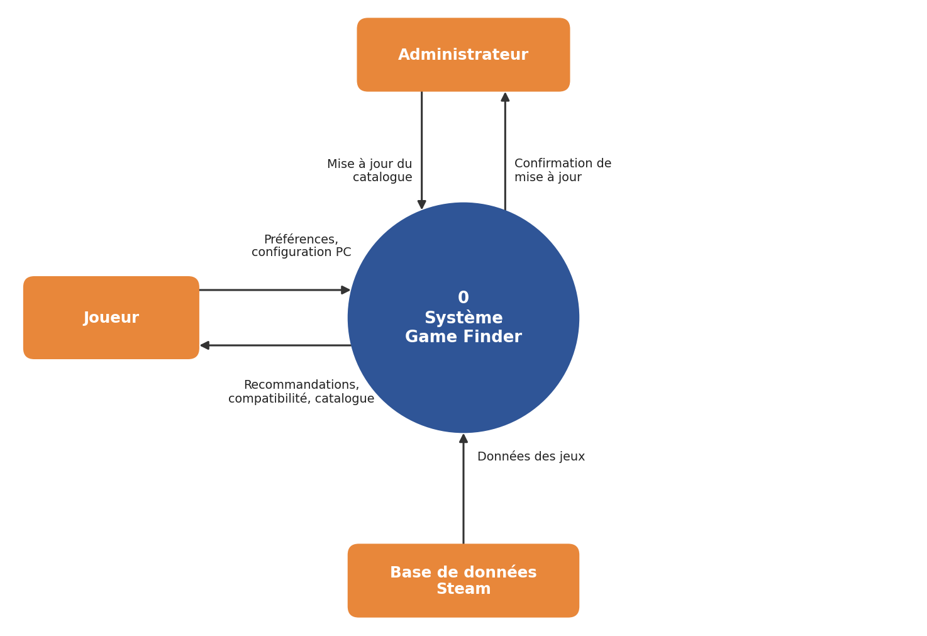
Figure 5 : DFD de niveau 0 (diagramme de contexte)

Niveau 1 : détail des processus
Le processus 0 est éclaté en quatre processus. Les fiches de jeux affichées au joueur sont lues dans le magasin D1 par le processus 3.
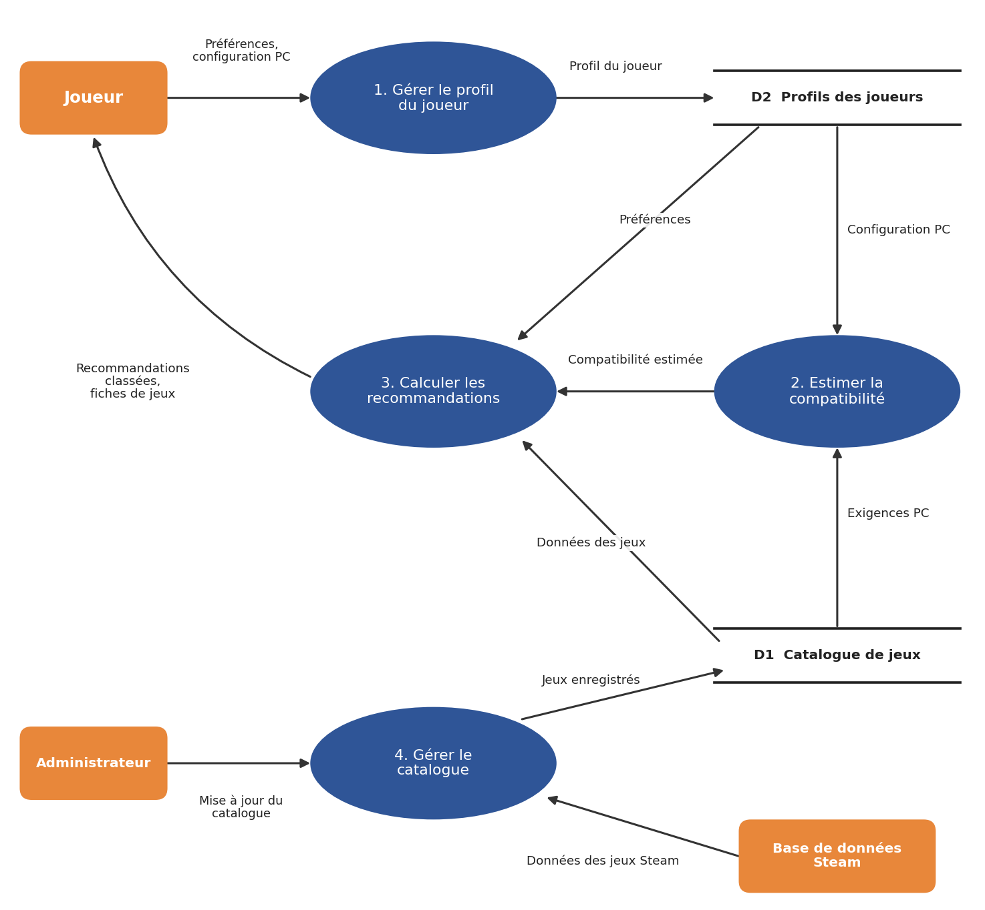
Figure 6 : DFD de niveau 1 (détail des processus)

19. Matrice de traçabilité
La matrice relie chaque exigence fonctionnelle à son cas d'utilisation, à son processus dans le DFD de niveau 1 et à son test. Les tests couvrent notamment les données manquantes et les configurations insuffisantes évoquées dans les critères de validation.
Exigence | Cas d'utilisation | Processus (DFD 1) | Test
EF-01 | CU-01 | 1 | T-01 : sélectionner puis retirer un jeu favori
EF-02 | CU-01 | 1 | T-02 : enregistrer les quatre critères de préférence
EF-03 | CU-02 | 1 | T-03 : saisir une configuration complète et valide
EF-04 | CU-03, CU-07 | 3, 4 | T-04 : afficher le catalogue avec les informations manquantes signalées
EF-05 | CU-04 | 3 | T-05 : vérifier le classement par score sur 10 profils types
EF-06 | CU-04 | 3 | T-06 : vérifier la présence d'une raison pour chaque recommandation
EF-07 | CU-05 | 2 | T-07 : configuration suffisante, limite, insuffisante et données manquantes
EF-08 | CU-06 | 3 | T-08 : filtrer par genre puis par compatibilité
EF-09 | CU-03 | 3 | T-09 : ouvrir la fiche détaillée depuis la liste
EF-10 | CU-01, CU-02 | 1 | T-10 : champ vide et valeur incohérente
EF-11 | CU-02 | 1 | T-11 : réutiliser la configuration enregistrée
EF-12, EF-13 | — | — | Sans objet (priorité Won't)

20. Glossaire
Terme | Définition
Exigence | Besoin ou contrainte que le système doit satisfaire.
EF / ENF | Exigence fonctionnelle (ce que le système fait) / exigence non fonctionnelle (comment il se comporte).
MoSCoW | Méthode de priorisation : Must, Should, Could, Won't.
Cas d'utilisation (CU) | Interaction entre un acteur et le système pour atteindre un objectif.
DFD | Diagramme de flux de données, qui montre la circulation des données entre entités, processus et magasins.
Matrice de traçabilité | Tableau reliant chaque exigence à sa conception et à son test.
Compatibilité estimée | Évaluation de la capacité d'un PC à faire tourner un jeu d'après les exigences connues, sans garantie de performance exacte.
SRS | Document de spécification des exigences logicielles, dont le plan est inspiré des normes IEEE 830 et ISO/IEC/IEEE 29148.
API | Interface de programmation permettant à deux composants logiciels d'échanger des données.
User story | Exigence formulée du point de vue de l'utilisateur : « En tant que…, je veux… afin de… ».
Atelier (JAD) | Joint Application Design : réunion collective animée pour arbitrer entre plusieurs services ou parties prenantes.
Maquette | Représentation simplifiée d'un écran, utilisée pour faire réagir les utilisateurs avant le développement.

21. Interfaces
Cette section décrit les interfaces du système : les écrans destinés à l'utilisateur, l'interface de programmation (API) du backend et les systèmes externes avec lesquels Game Finder échange des données.

Interfaces utilisateur (écrans)
Écran | Contenu | Exigences liées
Saisie des préférences | Jeux favoris, genres préférés, ambiance, style de gameplay et niveau de difficulté | EF-01, EF-02, EF-10
Saisie de la configuration du PC | Processeur, carte graphique, RAM, système d'exploitation et stockage disponible | EF-03, EF-10, EF-11
Catalogue et fiche de jeu | Liste des jeux et fiche détaillée : synopsis, plateformes, configuration requise | EF-04, EF-09
Résultats | Liste classée, explication de chaque recommandation, compatibilité estimée, filtres par genre et par compatibilité | EF-05, EF-06, EF-07, EF-08
Administration du catalogue | Mise à jour des jeux et de leurs configurations requises | EF-04 (CU-07)

Interfaces logicielles et systèmes externes
Interface | Rôle | Échanges
API du backend (FastAPI) | Relie les écrans de l'application au moteur de recommandation | Reçoit les préférences et la configuration du PC ; renvoie la liste classée avec explications et compatibilité estimée
Base de données Steam | Source externe des informations sur les jeux | Fournit les données du catalogue et les configurations requises ; ses conditions d'utilisation sont respectées (section 8)
Navigateur web | Support d'affichage de l'interface | Chrome et Firefox récents, écran de 360 px de large (ENF-06)

Interface applicative (API du backend)
L'interface communique avec le backend FastAPI au format JSON. Les routes suivantes sont proposées et seront confirmées lors de la conception.
Route (proposée) | Rôle | Exigences
POST /recommendations | Reçoit les préférences et la configuration du PC ; renvoie la liste classée avec explications et compatibilité estimée | EF-01 à EF-07, EF-10
GET /games | Renvoie le catalogue, avec filtres par genre ou par compatibilité | EF-04, EF-08
GET /games/{id} | Renvoie la fiche détaillée d'un jeu | EF-09
Mise à jour du catalogue (administrateur) | Importe ou modifie les jeux et leurs configurations requises | CU-07

22. Annexe : maquettes
Les maquettes ci-dessous illustrent les deux écrans principaux. Elles sont indicatives et seront soumises à des joueurs pour recueillir leurs réactions (technique de prototypage, section 12).
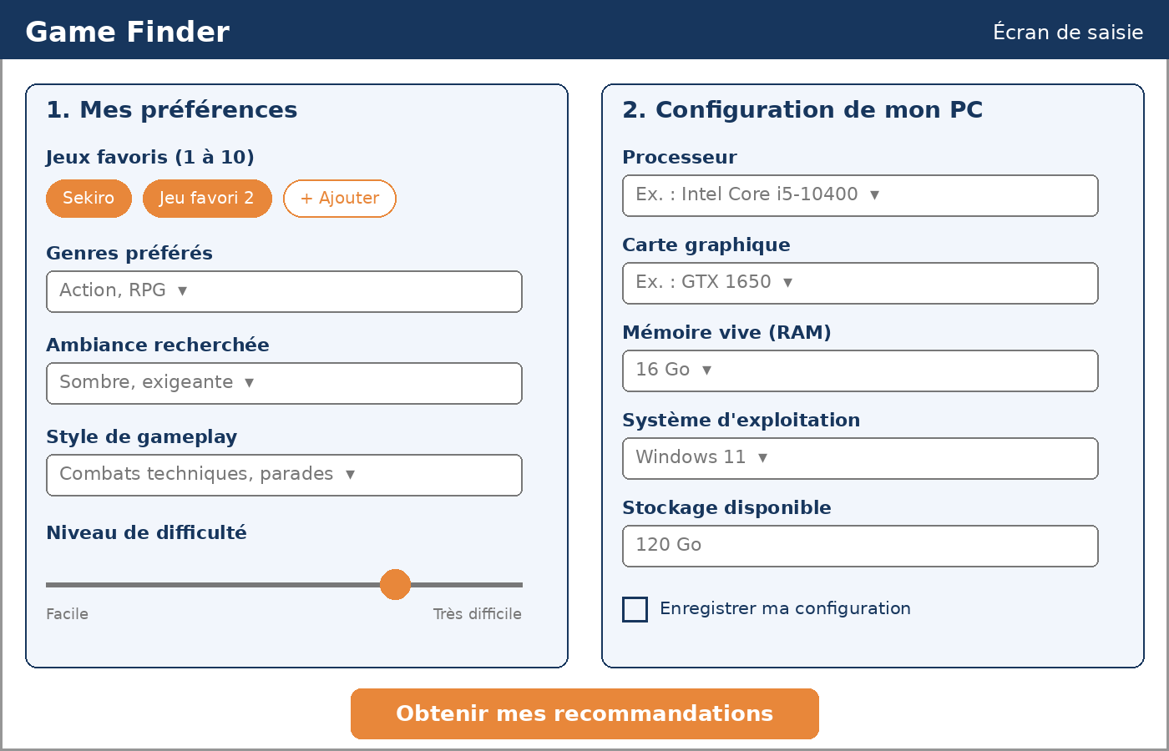
Figure 7 : maquette de l'écran de saisie
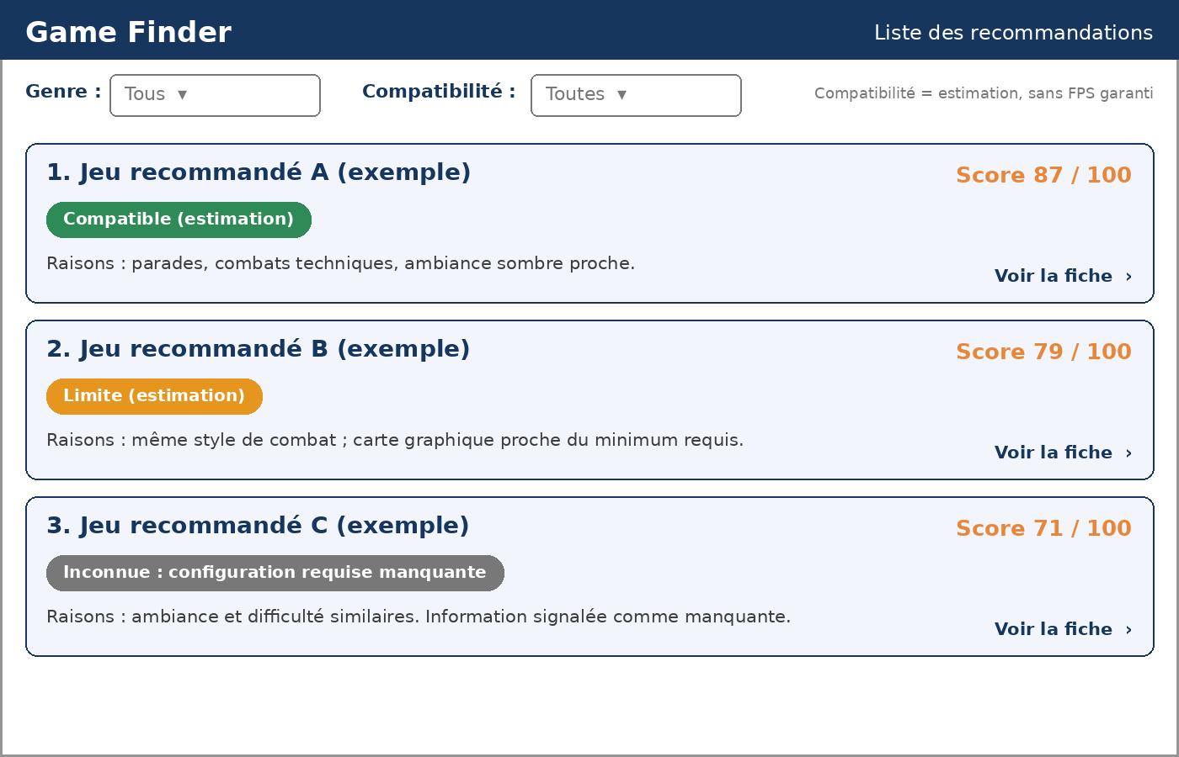
Figure 8 : maquette de la liste des recommandations

Conclusion
Game Finder vise à rendre la recherche de jeux vidéo plus personnalisée en combinant les préférences du joueur et les caractéristiques de son ordinateur. La première version se concentrera sur un catalogue documenté, la saisie manuelle de la configuration, un algorithme de recommandation explicable et une estimation de compatibilité. Cette base pourra ensuite être enrichie par la détection automatique du matériel ou des méthodes d'intelligence artificielle.

